重庆市开展2022年住院医师规范化培训和助理全科医生培训结业考核
临床实践能力考核

5月22日-6月2日 ，重庆市2022年住院医师规范化培训和助理全科医生培训结业考核临床实践能力考核顺利开展，全市开考32个专业，3037名考生在重庆医科大学附属医院、陆军军医大学附属医院、重庆市人民医院、重庆市第四人民医院等9家考核基地参考。结业考核工作由重庆市卫生健康委统一领导，重庆市住院医师规范化培训事务管理办公室（以下简称“市住培办”）组织管理，考核基地具体实施，实现“安全、标准、规范、高效”的考核模式。
一、坚持严防严守，确保考核安全有序
一是考前通过召开考核考务工作会，逐级签署目标责任书和保密协议，全体考务人员进一步统一思想、提高认识，明确职责。二是通过严硬件、严制度、严手段，在试题交接与保管中，实行双人密钥，双人双签，堵塞漏洞，确保试题与成绩万无一失。三是疫情防控突出细节，考前发布疫情防控须知与预案，对考试场地、医疗区域实行物理隔绝，分时段候考、分区域待考、分步骤检录，并且准备充足的防疫物资；考中全程体温检测，每站要求考生洗手消毒、更换手套，考官、SP全程佩戴口罩；考后对模型设备、考试场地全面消毒，确保疫情防控安全万无一失。
二、坚持一个标准，确保考核规范严谨
重庆住培结业考核坚持一个标准执行到底，即考核时间、考核形式、考核要求、考场设置、物资准备、疫情防控等，各个考场均须按照全市统一标准执行。对各基地认真遴选出的考官、考场安排的考务工作人员，及时进行业务培训、纪律教育，做到政策明白、业务熟悉、操作熟练。考核现场全程视频采集留存，考官的执考情况与表现也将纳入重庆市科教诚信档案管理。
考核期间，市卫生健康委在各考核基地安排驻点巡考人员，督促各基地落实考试组织实施、疫情防控等工作。同时，各级巡视领导对考核开展全程指导和监督。5月25日，市卫生健康委党委书记、主任黄明会率队赴陆军特色医学中心开展现场巡视，对考务组织和实施工作表示充分肯定。黄明会书记强调，要统筹抓好疫情防控和考务工作，要执行统一考核标准，严格考试纪律，要做好周密部署，规范考务流程，确保考核顺利进行。市卫生健康委副主任王卫、驻委纪检监察组组长郭伟等委领导分别到相关考核基地巡视、督导。
三、坚持智能升级，确保考核科学高效
今年我市继续采用信息化评分手段，实行无纸化考核。并在系统设置、数据存储上做了优化升级，让辅助检查结果判读与技能操作站点合并在同一个考务系统里实施，实现考试排考、考生换站、考官评分、考生签退、信息上传、下载与储存等考务要求。并首次使用云服务器布置考务系统，所有考试资料在同一服务器上导入，通过云服务器中考务系统下发至各考场，既减少人员聚集又缩小保密人员范围，还可远程掌握各考场的实时数据，真正实现同质化考核，确保住培结业考核科学高效。
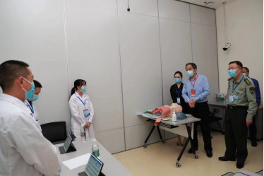
重庆市卫生健康委员会党委书记、主任黄明会现场巡视（右二）
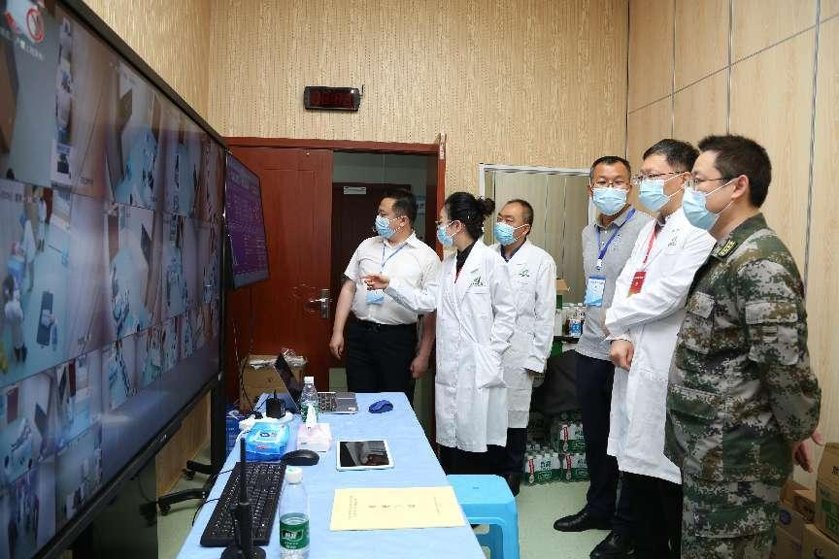
重庆市卫生健康委员会党委委员、副主任王卫现场巡视（右二）

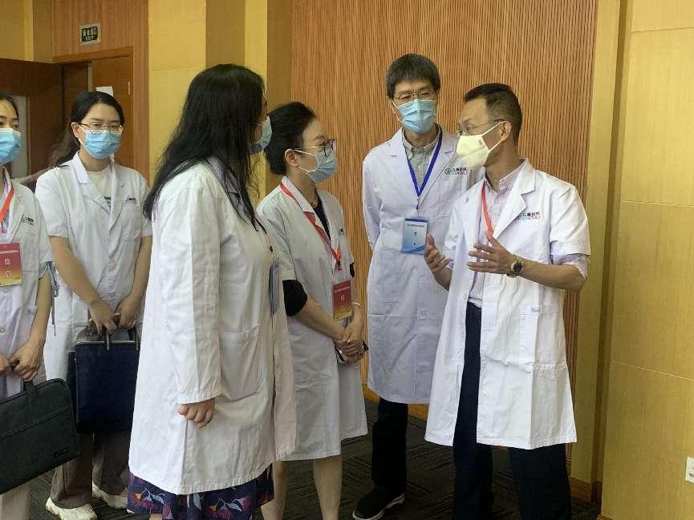
重庆市纪委监委驻市卫生健康委纪检监察组组长郭伟现场巡视（右一）

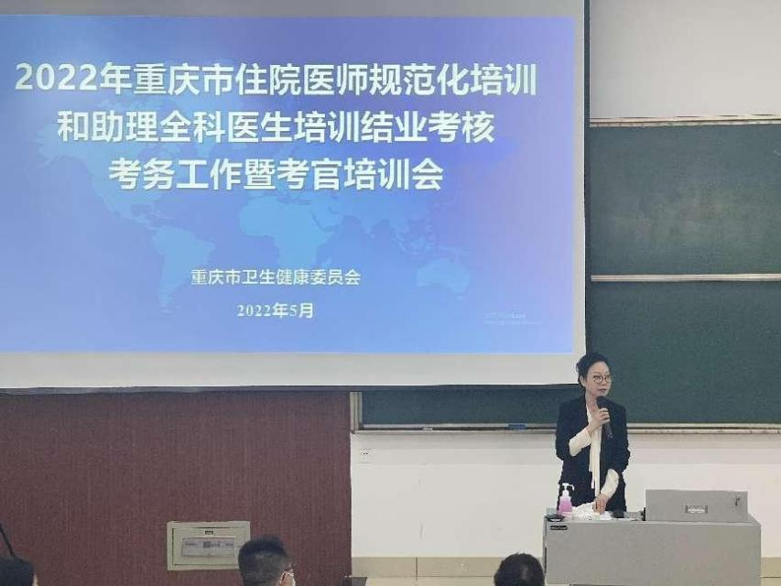
重庆市卫生健康委员会科技教育处处长谢春鹰主持考务工作暨考官培训会
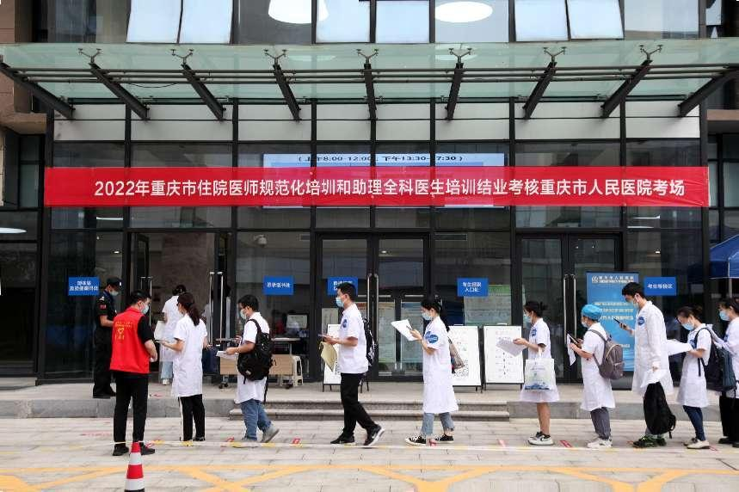
重庆市2022年住院医师规范化培训和助理全科医生培训结业考核临床实践能力考核现场

（重庆住院医师规范化培训办公室）

